SVT – Leçon : Notre corps se défend grâce au système immunitaire*
Consignes de travail : Lisez et apprenez attentivement le cours et les définitions, faites ensuite les 2 exercices proposés sur une feuille du classeur ou du cahier à part. Cette feuille de leçon ainsi que les exercices et la correction du sujet de DNB des semaines précédentes représentent 2 semaines de travail. Essayez de vous organisez cela lors des créneaux habituels de SVT. Le travail n’est pas à envoyer, il sera corrigé en classe ultérieurement ou ramassé.
Bon courage à tous
Mme Piriou et M Pizzacalla

L’Homme est en contact permanent avec des micro-organismes. Parfois, des micro-organismes pathogènes franchissent nos « barrièresnaturelles » que sont la peau et les muqueuses, et contaminent puis infectent notre organisme. Celui-ci réagit alors pour tenter de stopper l’infection.
Système immunitaire (le) : c’est le système de défense de notre corps contre les micro-organismes.
Phagocytose (la) : réaction pendant laquelle un phagocyte va « engloutir » des micro-organismes et les éliminer.
Globules blancs (=leucocytes) : Ce sont les cellules chargées de nous défendre contre les micro-organismes. Il en existe plusieurs types : les phagocytes, les lymphocytes B, les lymphocytes T…

- Les symptômes d’une infection et les premières réactions de l’organisme.

doc.1 : Schéma présentant la première ligne de défense de l’organisme lors de la réaction inflammatoire (ici au niveau d’une plaie de la peau).

doc.2 : Schéma présentant les étapes simplifiées de la phagocytose.

Étape 1 : fixation et absorption
Étape 3 : élimination des déchets
Étape 2 : digestion

Bilan n°1 :
L'entrée dans l'organisme d’un microbe pathogène et sa multiplication, provoquent une réaction de défense (= réaction immunitaire) immédiate : la « réaction inflammatoire ». Elle se manifeste dans la zone infectée par des rougeurs, gonflements, douleur... Elle est déclenchée par des cellules « sentinelles » présentent dans la peau et les muqueuses qui reconnaissent les micro-organismes et attirent certaines cellules immunitaires : les phagocytes. Les phagocytes sortent des capillaires sanguins, capturent le microbe, l'absorbent puis le digèrent : c'est la « phagocytose ». Cette réaction est identique pour tous les microbes et permet le plus souvent de stopper l'infection (doc.1 et doc.2).

- Des réactions globales quand l’inflammation locale ne suffit pas.

Dans certains cas d’infection, l’inflammation ne suffit pas à bloquer le développement des micro-organismes pathogènes. Une réponse plus « globale » ou « généralisée » se met alors en place (doc.3 et doc.4). Ces réactions sont plus lentes, mais mieux adaptées au type de micro-organisme responsable de l’infection.

Antigène ou Ag (un) : toute molécule étrangère à notre corps et qui peut déclencher une réaction immunitaire.
Anticorps ou Ac (un) : molécule présente dans le sang à la suite d’une infection et capable de se fixer à un antigène pour le bloquer.
Lymphocyte B (un) : cellule du système immunitaire chargés de produire des anticorps.
Lymphocyte T (un) : cellule du système immunitaire chargée de détruire les cellules infectées par un virus.

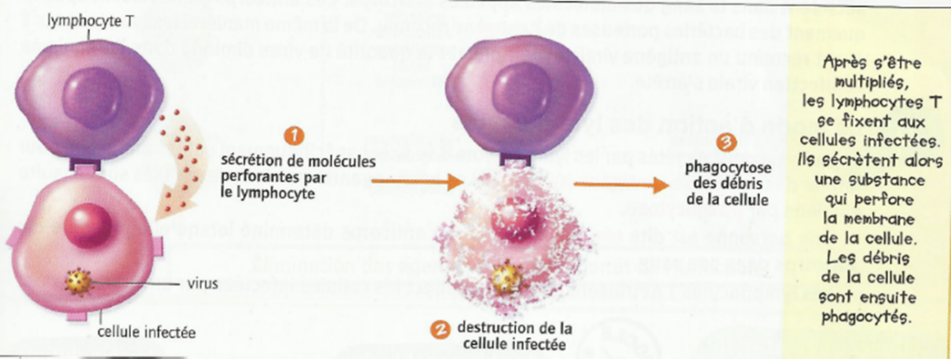

doc.3 : Schéma simplifié du mode d’action des lymphocytes T.

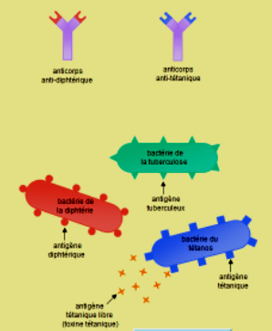
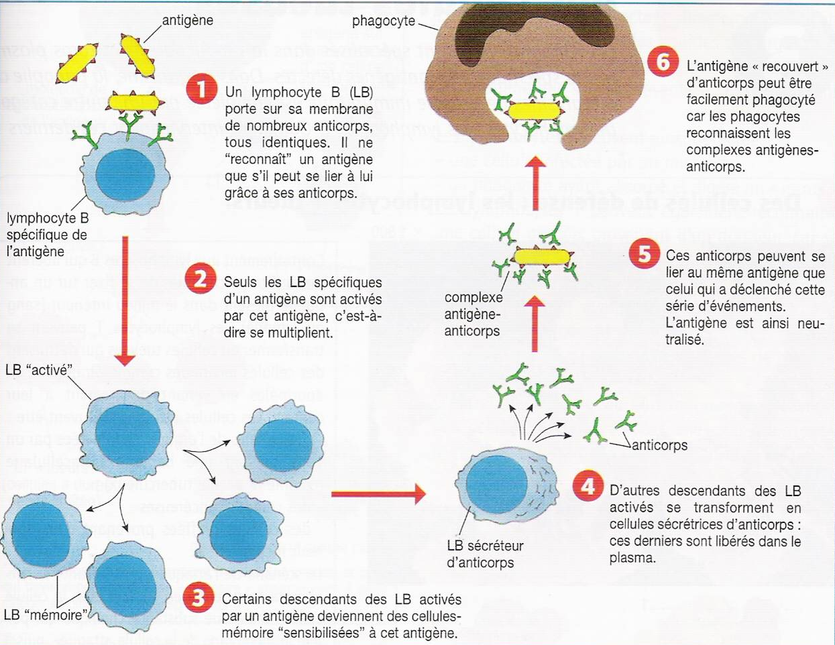
doc.5 : Schéma illustrant la spécificité de chaque anticorps pour un seul antigène.

doc.4 : Schéma simplifié du mode d’action des lymphocytes B.

Bilan n°2 :
A la différence des phagocytes, les lymphocytes sont capables de reconnaître les antigènes portés par les micro-organismes : ce sont des « spécialistes » qui sont donc plus efficaces, mais leur activation est plus lente que les phagocytes.
Les lymphocytes B (LB) produisent des anticorps spécifiques qui bloquent l’antigène reconnu. (doc.4 et doc.5)
Les lymphocytes T (LT) détruisent directement les cellules qui portent à leur surface les antigènes reconnus (cellule infectée par un virus, cellule anormale ou cancéreuse). (doc.3)
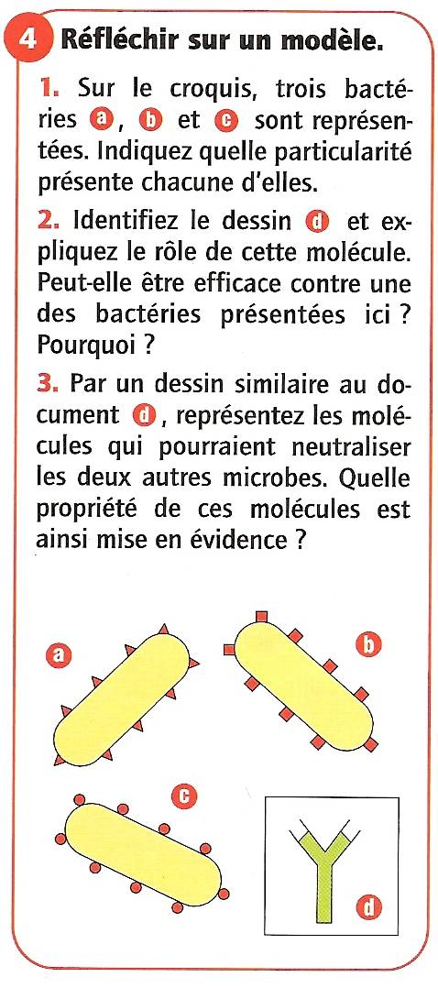
Exercice 1 : Sur le schéma, 3 bactéries (a, b et c) sont représentées.
1- Quelle est la molécule d ? expliquez le rôle de cette molécule.
2- Peut-elle être efficace contre une des bactéries présentées ici ? Pourquoi ?
3- Par un schéma similaire au document d, représentez les molécules qui pourraient bloquer les 2 autres bactéries.

Exercice 2 : répondez aux questions suivantes :
1- Citez 3 types de globules blancs que vous connaissez.
2- Dans quelles cellules les anticorps sont-ils fabriqués ?
3- Lorsqu’une cellule est infectée par un virus, quelles sont les cellules qui vont agir et comment vont-elles agir ?

